Tiedote 22.11.2013
Koululaisten kokkikilpailun finaali kisattiin Whirlpoolin kodinkoneilla
Whirlpool on Ruokatieto Yhdistyksen yhteistyökumppani ELMA-messuilla. Tänään järjestetyssä Ruokavisan loppukilpailussa kolme ennakkokarsinnoista finaaliin selvinnyttä koululaisjoukkuetta ottivat mittaa toisistaan Ruokatiedon näytöskeittiössä Helsingin Messukeskuksessa. Kokkaus sujui mallikkaasti Whirlpoolin kisan näytöskeittiöön lahjoittamilla kodinkoneilla.
Whirlpool haluaa olla mukana suomalaisten arjessa ja kannustaa perheitä ruuanlaittoon. Whirlpoolin kodinkoneilla arki on helppoa ja hyvää kotiruokaa syntyy vaivattomasti.
ELMA Helsingin maaseutumessut esittelee suomalaisen maaseudun tuotteita ja palveluita.
– Whirlpoolille on tärkeää, että ruuan laatu säilyy hyvänä niin säilytyksessä kuin ruuan valmistuksessa. Älykkäillä ominaisuuksilla varustetut kodinkoneemme takaavat maukkaan lopputuloksen, kertoo Whirlpool Nordicin viestintäpäällikkö Tom Kaivola.
– Ruokatieto on suomalaisen ruokakulttuurin asialla ja haluamme kannustaa ihmisiä ruuanlaitossa. Jaamme saman filosofian Ruokatiedon kanssa, joten yhteistyömme ELMA-messuilla on luontevaa, jatkaa Kaivola.
Loppukilpailussa kisasivat Etelä-Savossa, Uudellamaalla ja Varsinais-Suomessa järjestetyistä ennakkokarsinnoista loppukilpailuun selvinneet joukkueet Mertalan Yhtenäiskoulu Savonlinnasta, Aurinkolahden peruskoulu Helsingistä ja
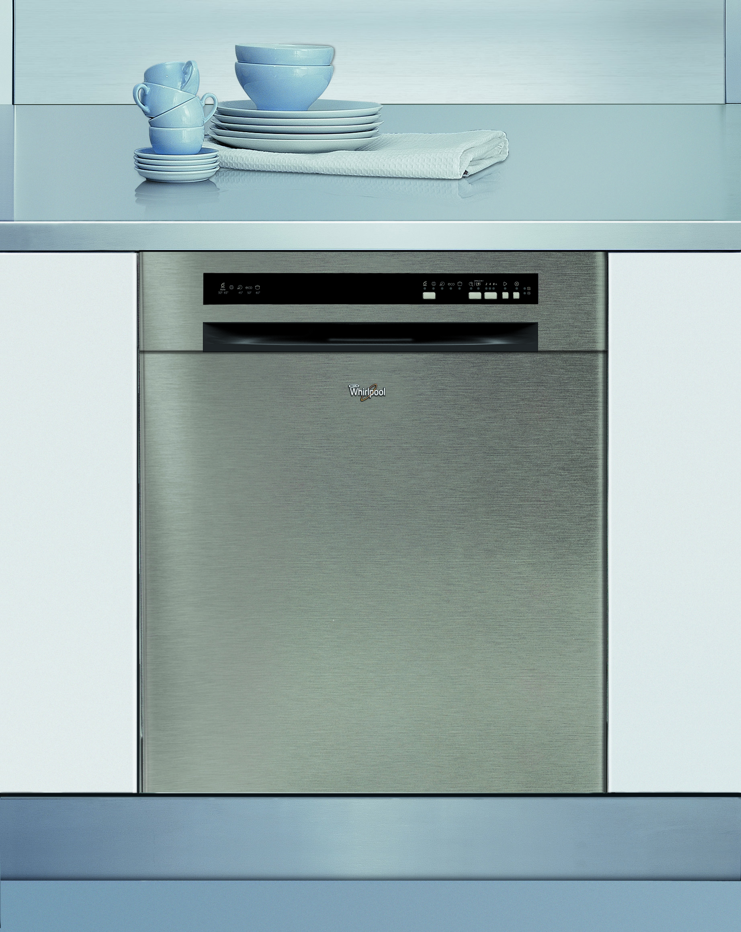
Vinkkilän koulu Vehmaalta. Whirlpoolin näytöskeittiöön valitsemat kodinkoneet ovat joka kotiin sopivia ja teknologialtaan ja muotoilultaan huippuluokkaa.
– Puitteet loppukilpailulle olivat erinomaiset ja olimme valmistautuneet hyvin. Oli jännittävää kokata yleisön edessä. Laitteiden käyttö oli ihan helppoa. Erityisesti induktiotason käyttö oli kätevää, iloitsee Ruokavisan voittajajoukkuetta, Vehmaan Vinkkilän koulua edustanut oppilas Satu Rantanen. – Varsinkin induktioliesi hämmästytti nopeudellaan. Oppilaista oli hienoa käyttää aivan uusia kodinkoneita. Mukava kokemus, iloitsee voittajajoukkuetta kisassa valmentanut opettaja Kaisa Kraatila.
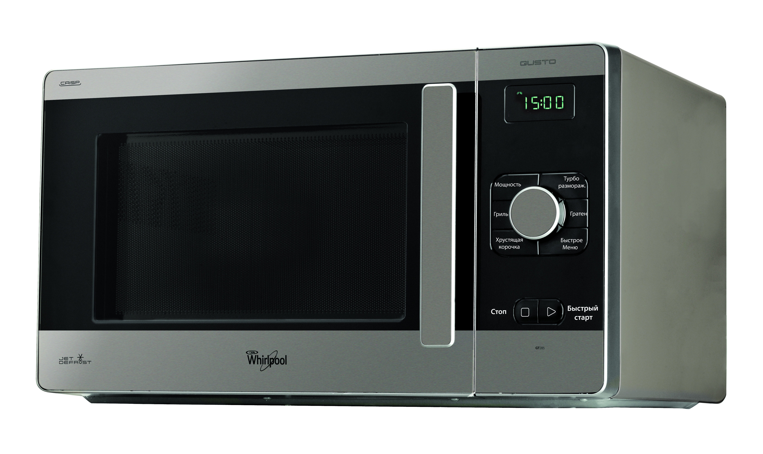
Whirlpoolin kodinkoneissa yhdistyvät huippuluokan teknologia ja energiatehokkuus, joilla minimoidaan kodinkoneiden veden ja energian kulutus ja kodinkoneista aiheutuvat ympäristövaikutukset. Näytöskeittiön induktiotasossa on neljä keittoaluetta ja Touch-kosketusohjauspaneeli. Induktiotaso on nopea, turvallinen ja energiatehokas (malli ACM 804/IX, hinta 699 euroa). Tehokkaassa erillisuunissa on muun muassa pyrolyysipuhdistus, joka muuttaa kaiken lian tuhkaksi sekä integroitu paistomittari (malli AKZ 246/IX, hinta 849 euroa). Näytöskeittiön helppokäyttöisessä mikroaaltouunissa on muun muassa Jet Defrost ja JetStart -toiminnot sekä edistyksellistä nykytekniikkaa oleva 3D-syöttöjärjestelmä, jonka ansiosta kypsennystulos on ykkösluokkaa (malli GT 285/SL, hinta 199 euroa). Puhdasta jälkeä kisassa syntyy 6TH SENSE -sensoritekniikalla varustetulla astianpesukoneella. Astianpesukoneessa on muun muassa Multizone-toiminto, jonka avulla voi valita, että vain alempi tai ylempi korillinen astioita pestään. Tällöin kone säästää jopa 20 % vettä ja energiaa, koska toinen suihkuvarsi ei ole käytössä (malli ADPU 6342 6S IX, hinta 599 euroa). Kisassa on käytössä myös edullinen ja ympäristöystävällinen A+-luokan jääkaappipakastin (malli WBE 3414 IX, hinta 599 euroa).

Whirlpool palkitsee voittajajoukkueen päivittämällä tarpeiden mukaan koulun kotitalousluokan kodinkoneita. Luvassa on voittajajoukkueen kanssa myös yhteinen kokkaustapahtuma, jossa nuoria opastetaan kodinkoneiden käytössä ja maukkaan arkiruuan valmistuksessa.
– Whirlpool arvostaa Suomen kouluissa tehtävää työtä ja kotitalousopetusta, joka on itse asiassa ainutlaatuista kansainvälisessä vertailussa. Haluamme olla mukana hankkeissa, joissa annetaan arvoa kokkaukselle ja opetetaan nuoria jo varhaisessa vaiheessa tekemään järkeviä ratkaisuja arjessa. Whirlpool ylläpitää myös arkihelpoksi.fi-sivustoa, johon on kerätty perheille näppäriä vinkkejä niin arkeen kuin juhlaan, kertoo Tom Kaivola.
ELMA-messut jatkuvat koko viikonlopun ajan Helsingin Messukeskuksessa. Ruokatiedon näytöskeittiössä on viikonlopun aikana monenlaista mielenkiintoista ohjelmaa ja kokkausta Whirlpoolin kodinkoneilla. Whirlpoolin vieraana Ruokatieto Yhdistyksen osaston 6s49 (halli 6) näytöskeittiössä terveellisen, helpon ja maukkaan ruuan valmistukseen opastavat lauantaina klo 13.30–14.00 palkittu keittiömestari Pekka Terävä Olo-ravintolasta ja sunnuntaina klo 14.00–14.30 lahjakas, nuori keittiömestari Miki Kurkela Emo-ravintolasta sekä heidän kanssaan molempina päivinä toimittaja Hanna Sumari.

Lisätietoja Whirlpoolin uutishuoneesta.
Tom Kaivola, communication manager, Whirlpool Nordic, puhelin (09) 6133 6135, Tom_Kaivola(at)whirlpool.com
Tarja Valde-Brown, Eurofacts Oy, puhelin 040 545 6163, tarja.valde-brown(at)eurofacts.fi

Whirlpool
Whirlpool Corporation Whirlpool Corporation on maailman johtava kodinkoneiden valmistaja ja markkinoija. Konsernin liikevaihto vuonna 2011 oli noin USD 19 miljardia. Whirlpool työllistää 68 000 henkilöä ja sillä on 66 tehdasta ja tutkimuskeskusta ympäri maailman. Yhtiö markkinoi Whirlpool, Maytag, KitchenAid, Jenn-Air, Amana, Brastemp, Consul ja Bauknecht -tuotteita sekä muita tunnettuja brändituotteita kuluttajille lähes kaikissa maailman maissa. http://www.whirlpoolcorp.com

Whirlpool Eurooppa, Lähi-itä, Afrikka (EMEA) Whirlpool EMEA on Whirlpool-konsernin täydellisesti omistama tytäryhtiö. Sillä on noin 11 500 työntekijää, myyntiä yli 30 Euroopan maassa ja valmistusta seitsemässä maassa. Whirlpoolin Euroopan toimintakeskus on Comeriossa, Italiassa. http://www.whirlpoolcorp.com
Whirlpool Suomi Suomeen Whirlpool-tavaramerkki tuli vuonna 1989 Philipsin kanssa perustetun yhteisyrityksen myötä. Vuonna 1991 Whirlpool Corporation hankki itselleen yhteisyrityksen koko osakekannan ja omistaa yrityksen nyt kokonaan. http://www.whirlpool.fi
http://www.arkihelpoksi.fi

